2023211ZL5

例5　如图所示，在光滑水平面上有一带挡板的长木板，挡板和长木板的总质量为*m*，木板长度为*L*(挡板的厚度可忽略)，挡板上固定有一个小炸药包(可视为质量不计的点)。木板左端有一质量也为*m*(可视为质点)的滑块。滑块与木板间的动摩擦因数恒定，整个系统处于静止状态。给滑块一个水平向右的初速度*v*0，滑块相对木板向右运动，刚好能与小炸药包接触，接触瞬间小炸药包爆炸(此过程时间极短，爆炸后滑块与木板只在水平方向上运动，且完好无损)，滑块最终回到木板的左端，恰与木板相对静止。重力加速度为*g*。求：

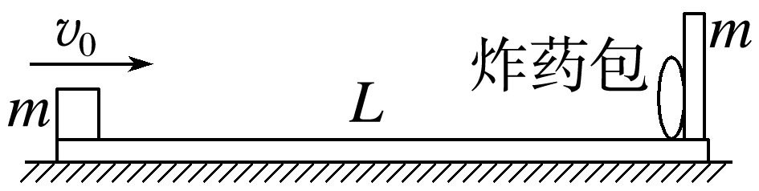

(1)滑块与木板间的动摩擦因数；

(2)小炸药包爆炸完毕时滑块和木板的速度大小。